5.r
Present Continuous (opis slike)
27./28.05.2020.

Hi!
Prošli sat vježbali ste oblikovanje Present Continuousa u pojedinim rečenicama. Danas ćete ga koristiti kako biste nešto opisali.
Prisjetimo se da Present Continuous upotrebljavamo kada želimo naglasiti da se nešto događa upravo sada.
Vaš je današnji zadatak u bilježnicu opisati kratkim sastavkom što se događa upravo sada na ovoj slici:
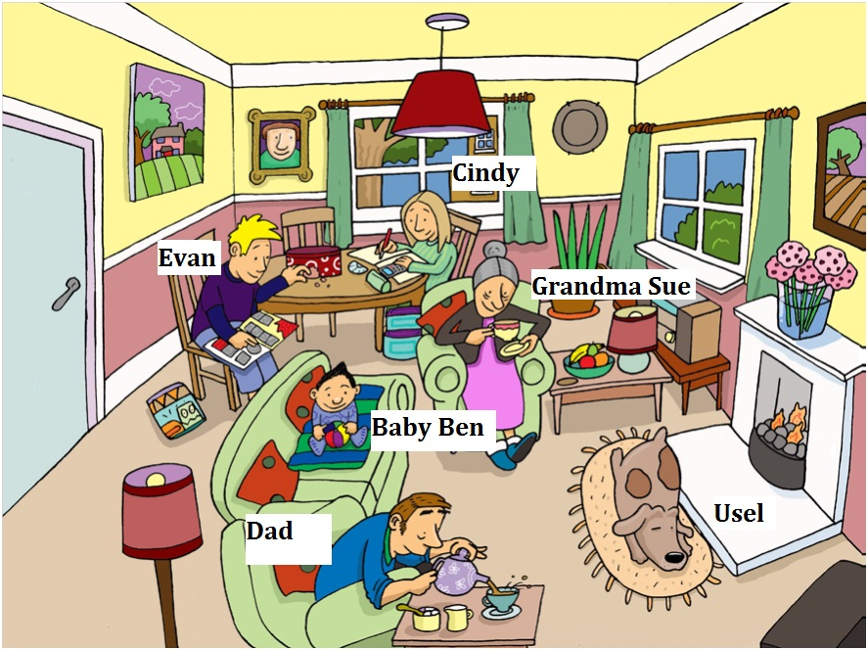
Bit će dovoljno da napišete 6 rečenica: za svaku osobu napišite po 1 rečenicu u kojoj ćete, koristeći Present Continuous, opisati što ta osoba trenutno radi.
„Sastavak“ započnite riječima In the picture… (Na slici…).
Pošaljite sliku sastavka na Teams.

Prof. Dafne

